Квест – игра «Эколята – защитники природы».
25 апреля 2023г. проведена квест – игра «Эколята – защитники природы». В гости к ребятам пришли эколята – дошколята: Шалун, Умница, Тихоня и Ёлочка. Шалун любит веселые игры, а еще любит узнавать все новое и неизвестное. Помог матушке природе спасти лес. С ребятишками поиграл в игру «Чей домик». Затем пришла Умница. Она самая серьезная, много читает, любит рассказывать интересные истории. Поиграла с ними в игру «Назови одним словом». Потом появился Тихоня и он очень любит красоту, особенно цветы. Рассказал ребятишкам как туристы отдыхали в лесу и по все поляне разбросали мусор, а бедные животные очень огорчились этому ….. и нужно им помочь отчистить поляну от мусора. Поиграл с ребятами «Сортируем мусор правильно». Затем появилась Ёлочка и она очень любит лес, и особенно деревья и тоже с ребятишками провела игру «Правила поведения в лесу». За каждое правильное задание, которые предлагали герои эколята, ребята получали пазл и потом вместе с Ёлочкой составили из пазлов планету Земля. Ребята прослушали гимн эколят - дошколят, произнесли клятву эколят и получили все удостоверение эколят. После завершения праздника, ребятишки посмотрели фильм «Эколята-молодые защитники природы».

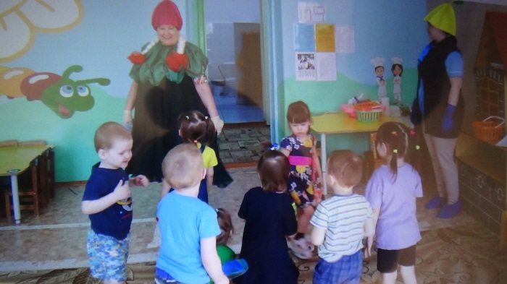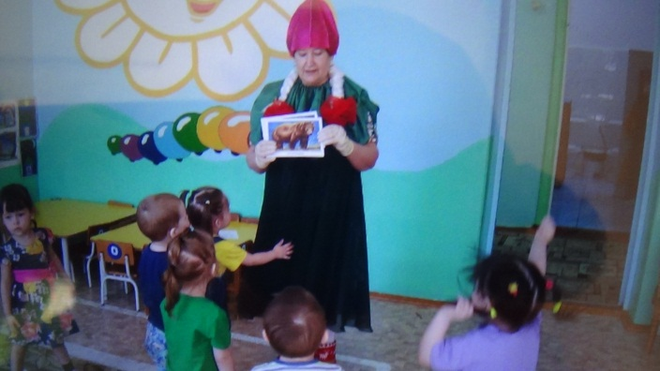
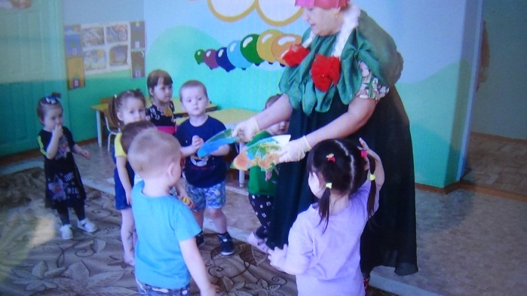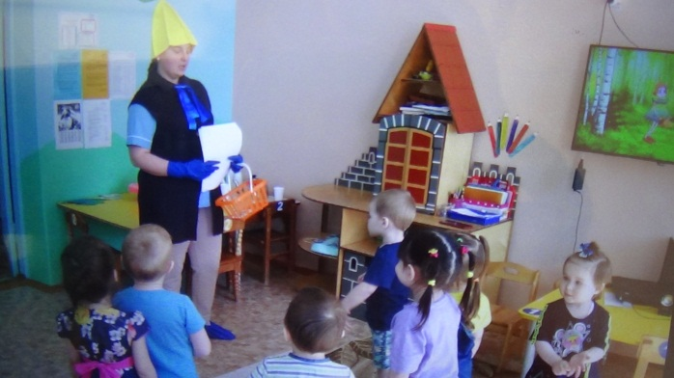
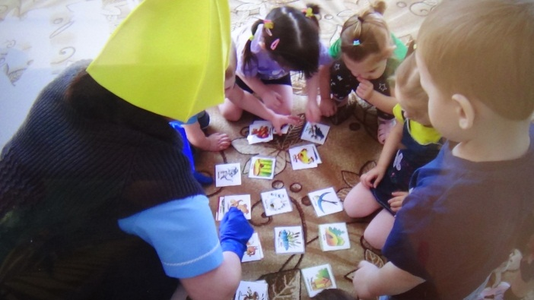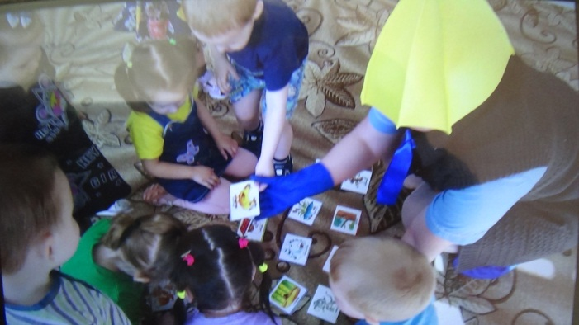
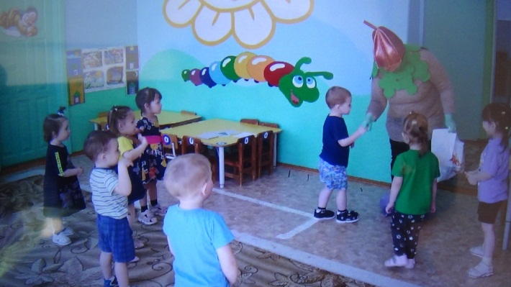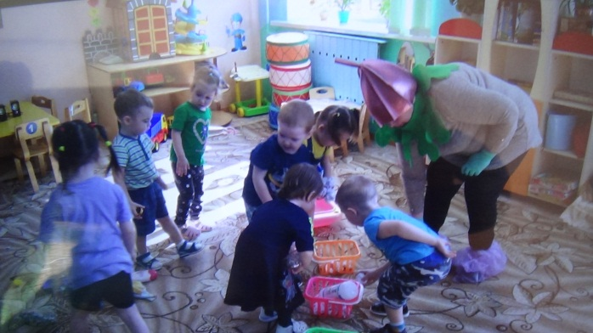
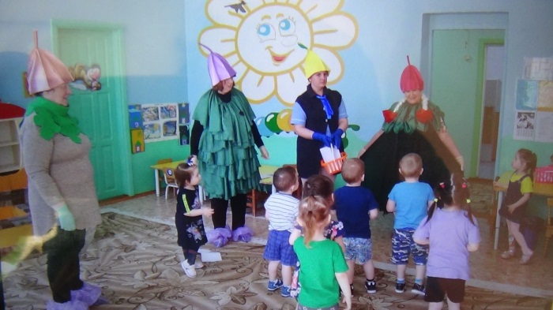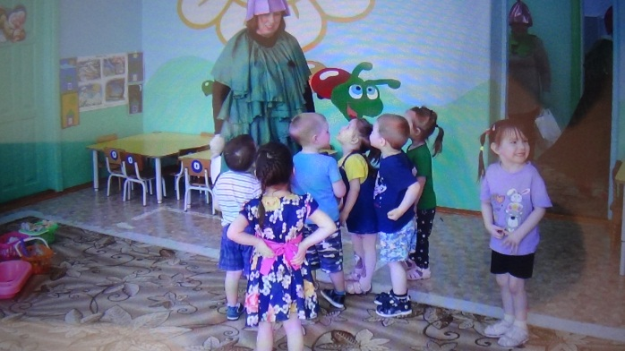
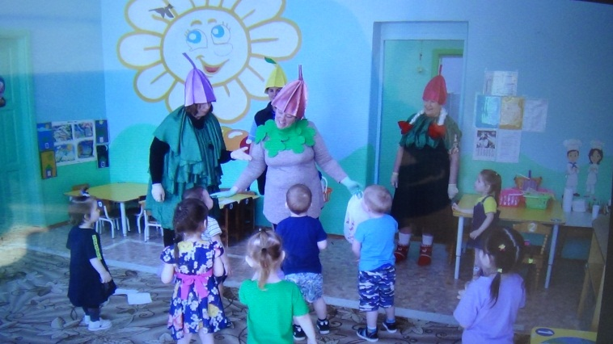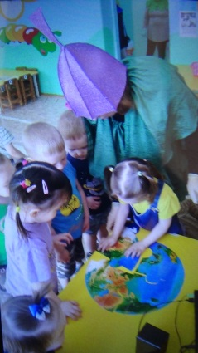
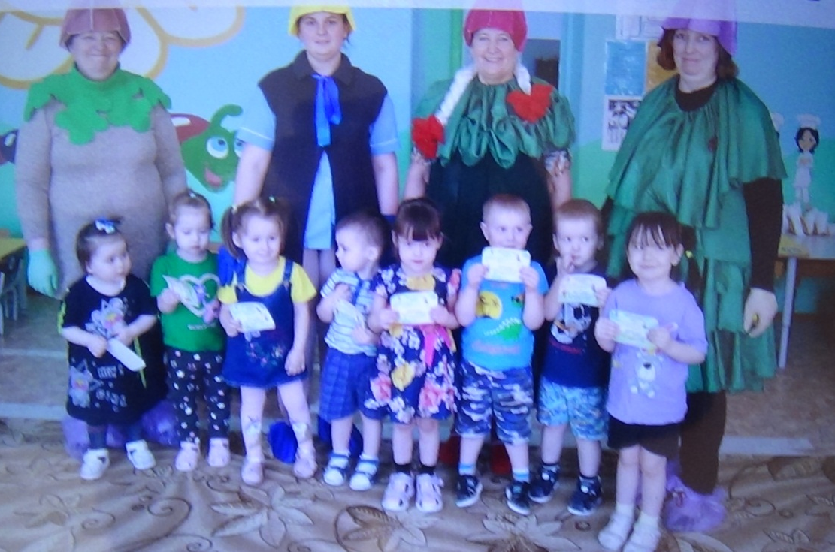
Воспитатель Гекало Н.В.

